【學生歷程檔案成果-學年勾選-操作流程】

一、登入系統

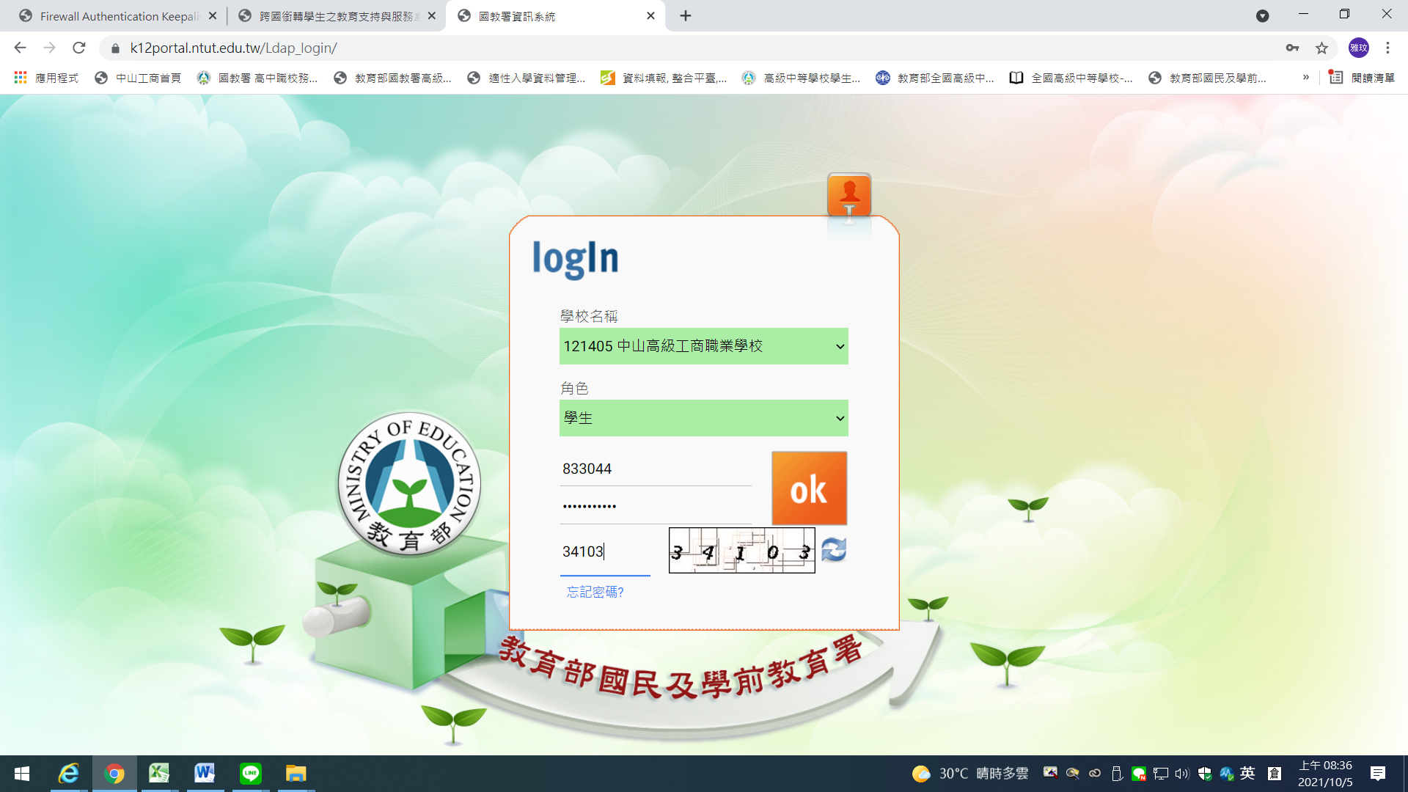

二、選擇(8)新學生學習歷程檔案系統(分流2)

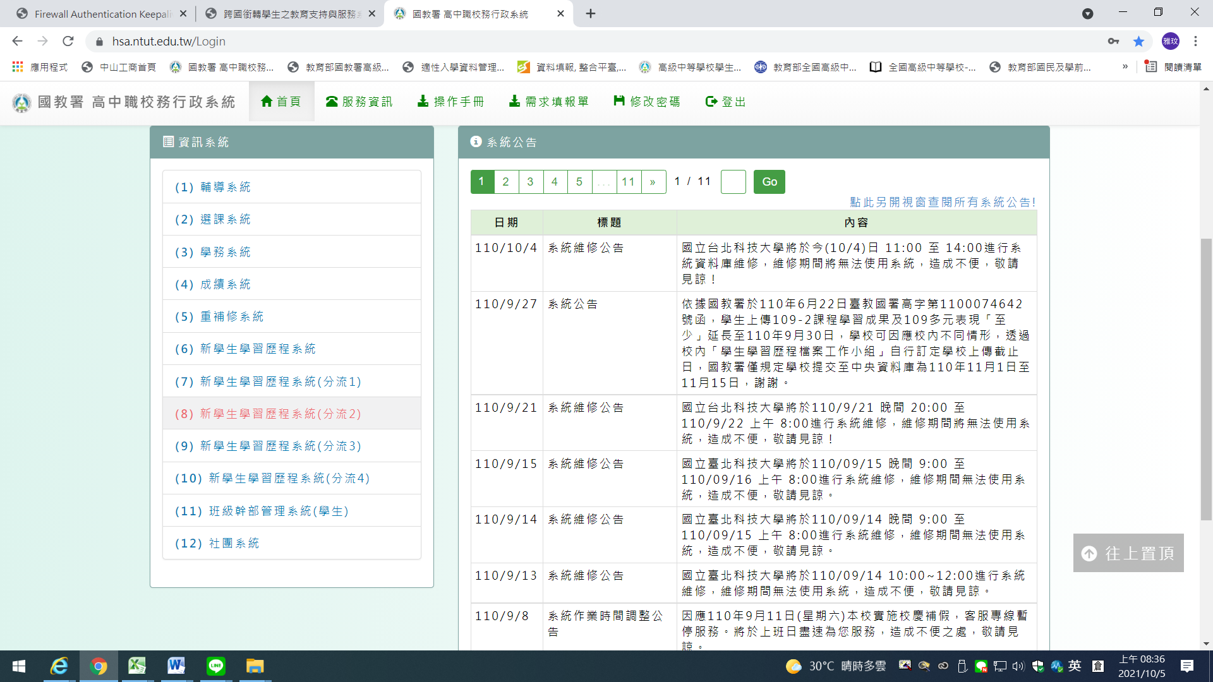

三、選擇【課程記錄】🡪勾選課程學習成果

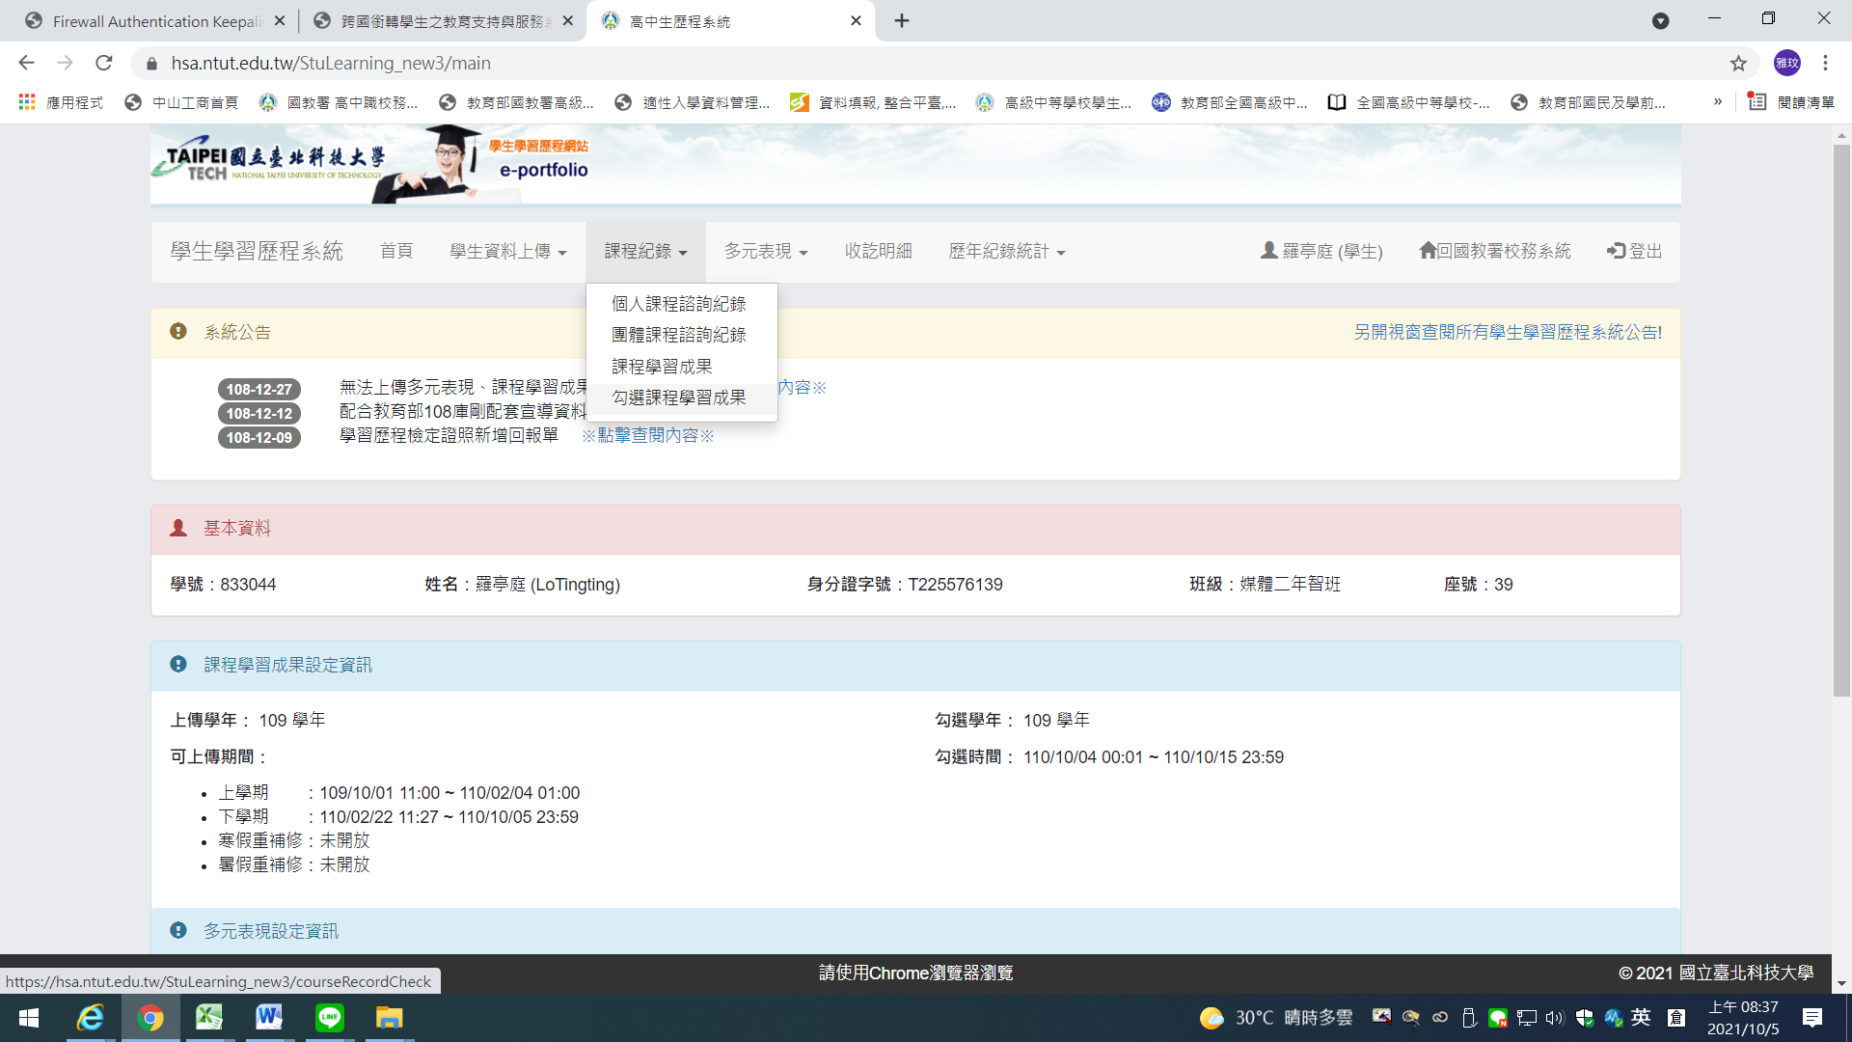

四、勾選6件上傳。

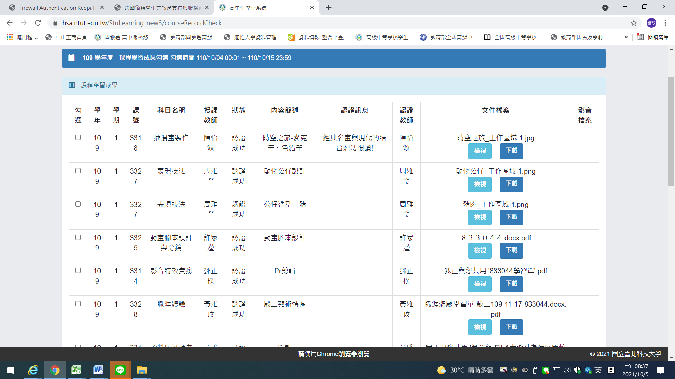

五、勾選完拉至頁面最底端🡪按下【確認勾選】就完成。

